Министерство науки и высшего образования Российской Федерации
Федеральное государственное автономное образовательное учреждение
высшего образования
«СЕВЕРО-КАВКАЗСКИЙ ФЕДЕРАЛЬНЫЙ УНИВЕРСИТЕТ»

Институт перспективной инженерии
Департамент цифровых, робототехнических систем и электроники

ОТЧЕТ
ПО ЛАБОРАТОРНОЙ РАБОТЕ №2
дисциплины
«Цифровая обработка сигналов»
Вариант 4

Выполнил:
Назаров Глеб Григорьевич
2 курс, группа ИНС-б-о-25-1
09.03.02 «Информационные технологии и сети», направленность (профиль) «Прикладное программирование в интеллектуальных информационных системах», очная форма обучения

_______________________________
(подпись)

Отчет защищен с оценкой ___________ Дата защиты__________________

Ставрополь, 2026 г.
Лабораторная работа №2 Дискретизация и эффект алиасинга
Цель работы: продемонстрировать на практике теорему отсчётов (Котельников–Найквист– Шеннон); научиться оцифровывать непрерывный сигнал с различной частотой дискретизации (выше, равной и ниже частоты Найквиста) и визуально показать, как при недостаточной частоте дискретизации высокочастотный сигнал «маскируется» под низкочастотный (эффект наложения спектров, алиасинг)
Практическая часть
Общие параметры
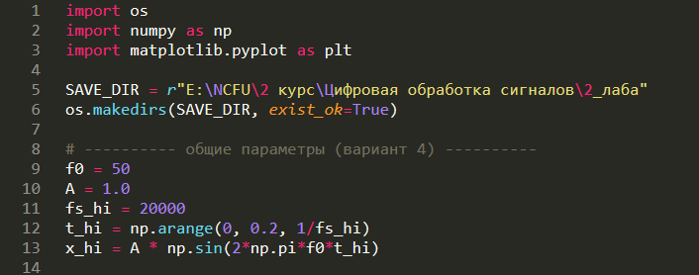
Рисунок 1. Изображение кода для вычисления общих параметров
Задание 1
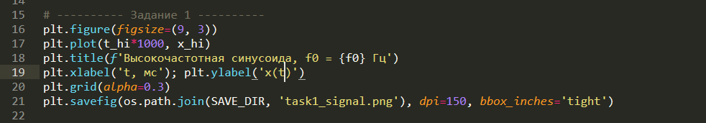
Рисунок 2. Изображение кода для Задания 1
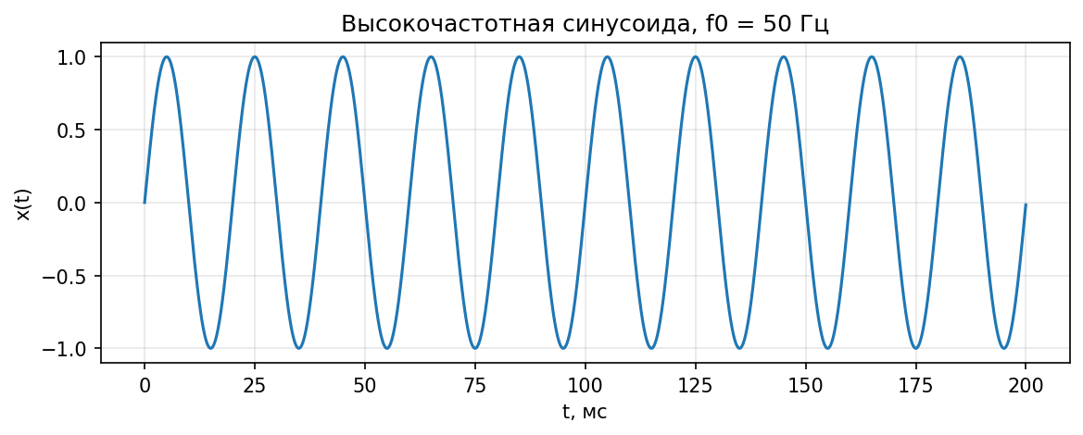
Рисунок 3. Изображение работы кода для Задания 1
Задание 2 (fs = 500 Гц, fs > 2·f0)
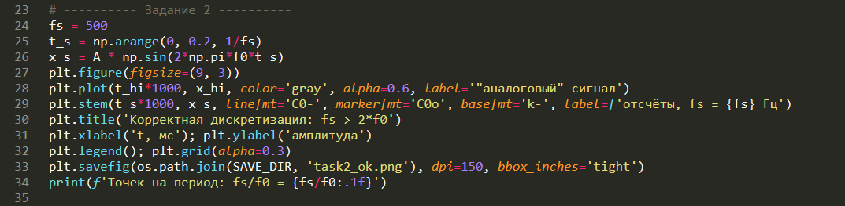
Рисунок 4. Изображение кода для Задания 2
Рисунок 5. Результат вычислений для Задания 2
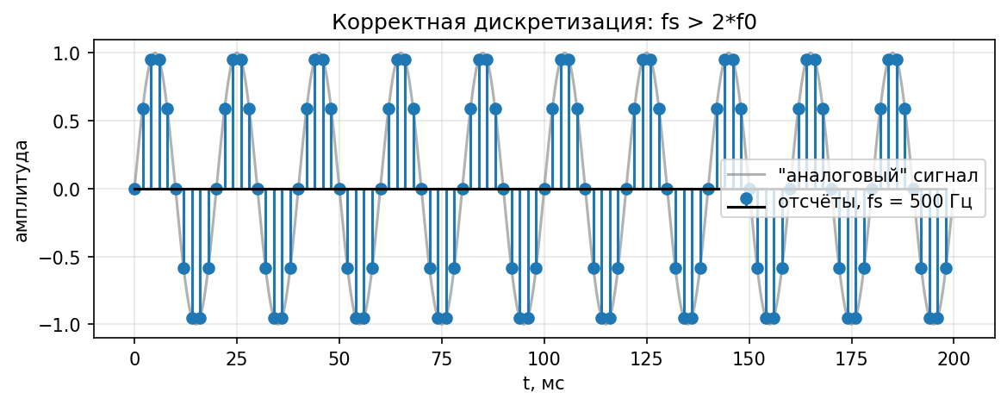
Рисунок 6. Изображение работы кода для Задания 2
Задание 3 (fs = 100 Гц = 2·f0, граница)
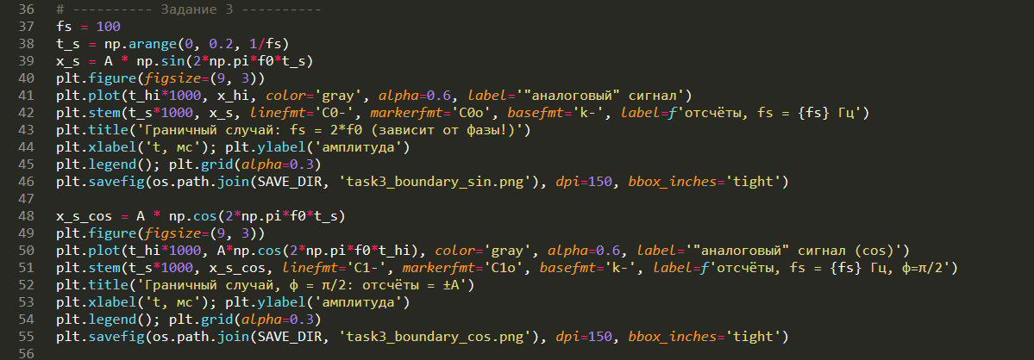
Рисунок 7. Изображение кода для Задания 3
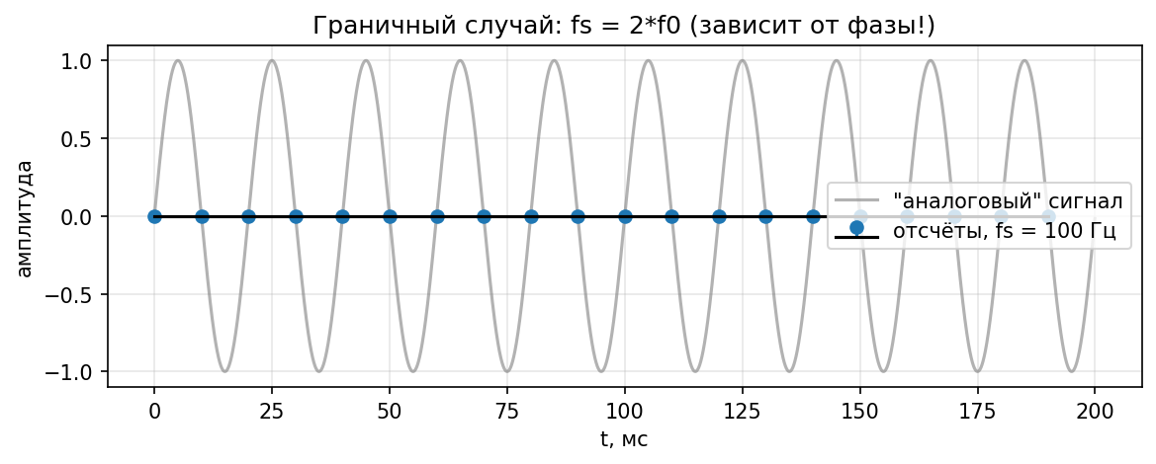
Рисунок 8. Изображение кода для Задания 3
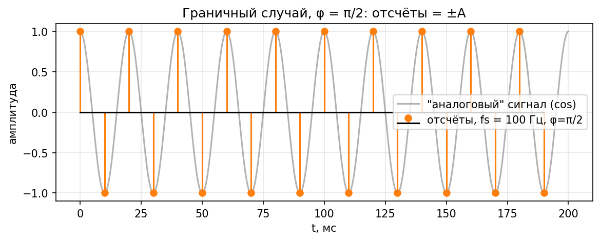
Рисунок 9. Изображение работы кода для Задания 3
Задание 4 (fs = 80 Гц, алиасинг)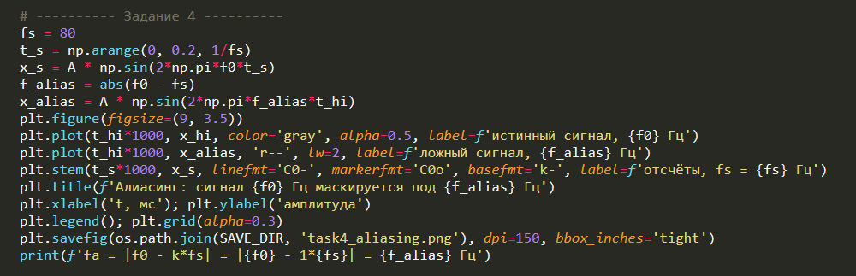
Рисунок 10. Изображение кода для Задания 4
Рисунок 11. Результат вычислений для Задания 4
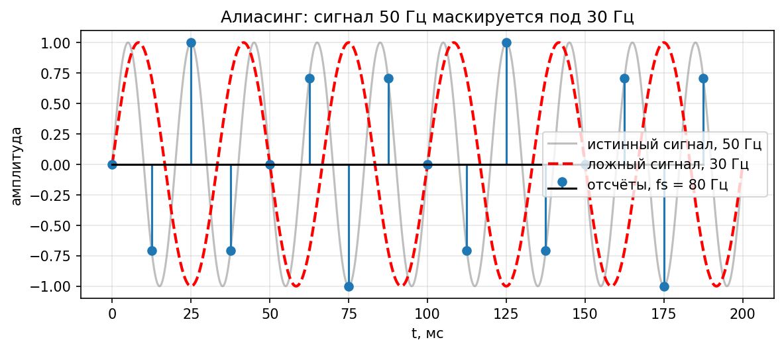
Рисунок 12. Изображение работы кода для Задания 4

Задание 5 (три панели: 500 / 100 / 80 Гц)
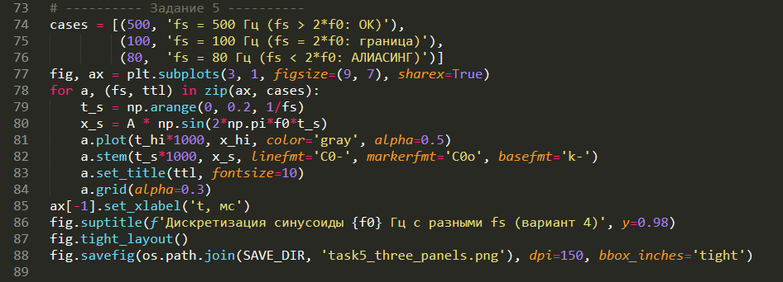
Рисунок 13. Изображение кода для Задания 5
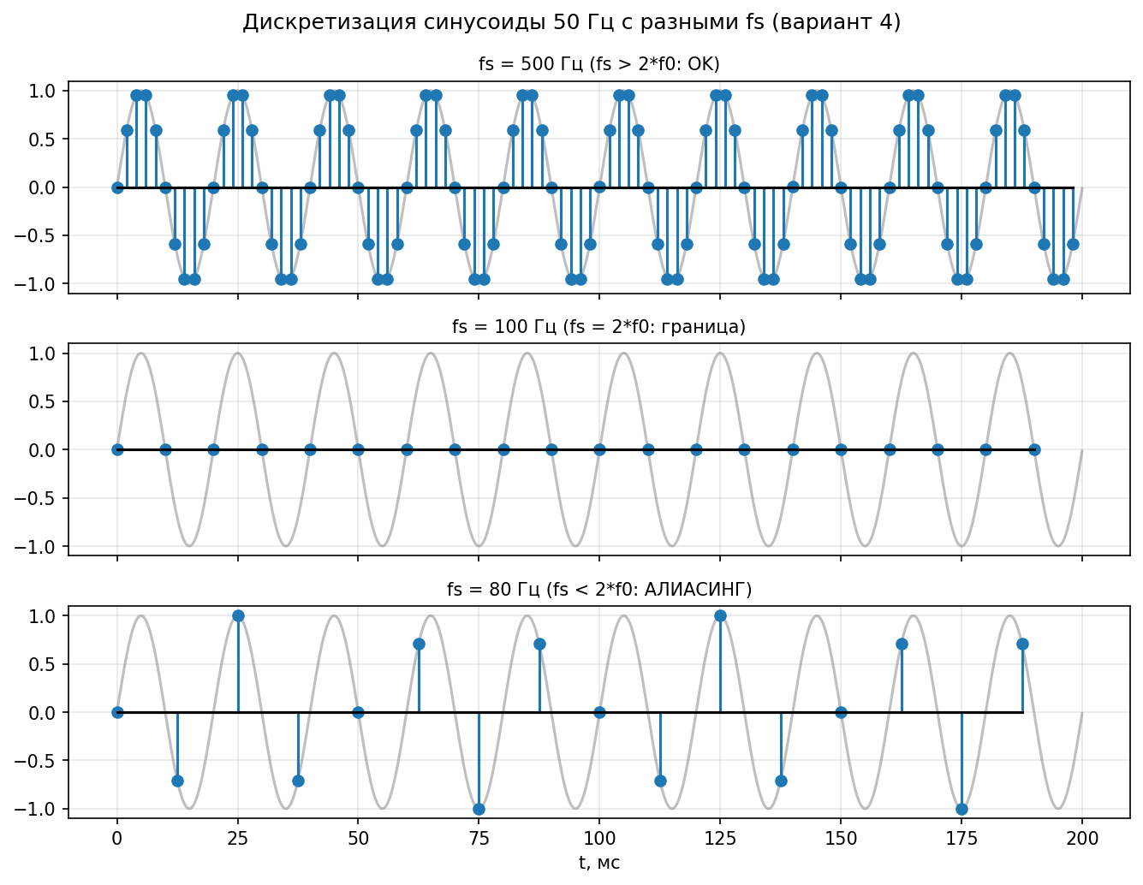
Рисунок 14. Изображение работы кода для Задания 5

Задание 6 (sweep fs от 1.1·f0 до 3·f0)
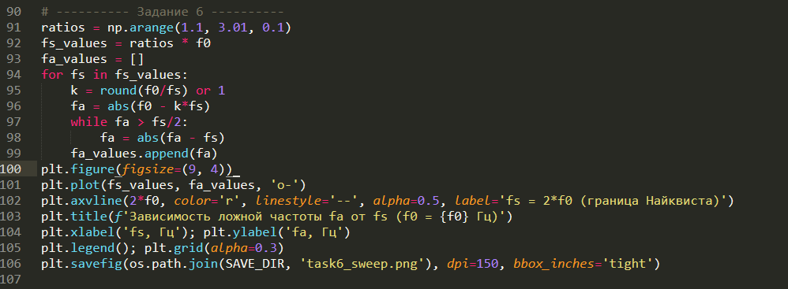
Рисунок 15. Изображение кода для Задания 6
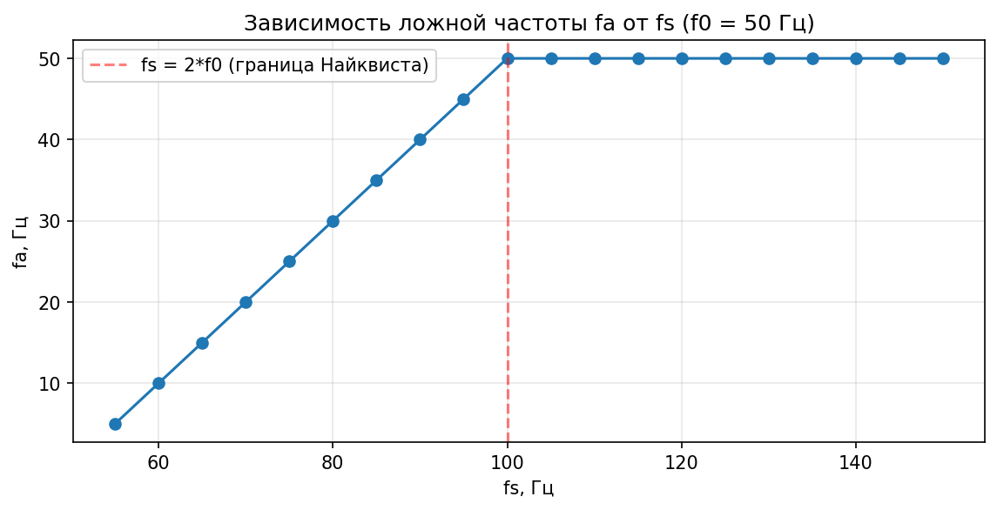
Рисунок 16. Изображение работы кода для Задания 6
Задание 7 (вариант 4: OK / граница / алиасинг + доп. задание)
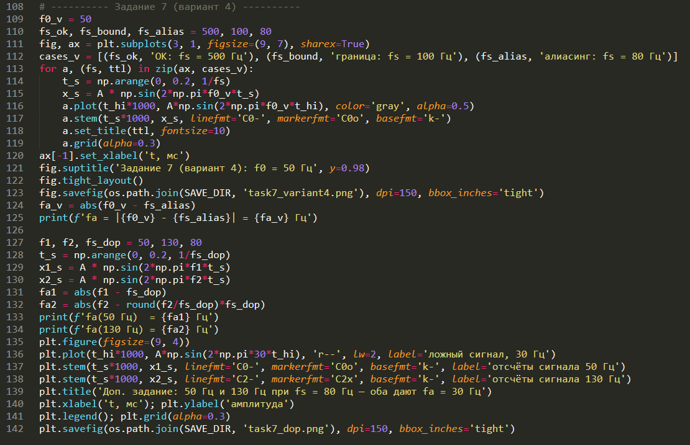
Рисунок 17. Изображение кода для Задания 7
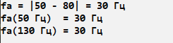
Рисунок 18. Результаты вычислений для Задания 7
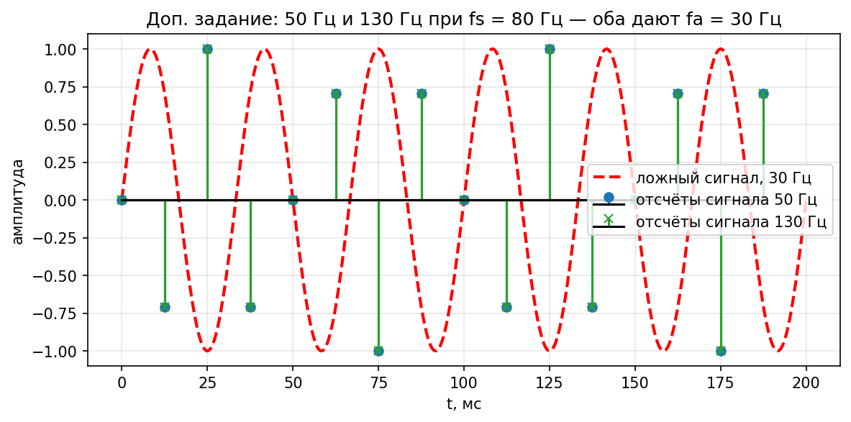
Рисунок 19. Изображение работы кода для Задания 7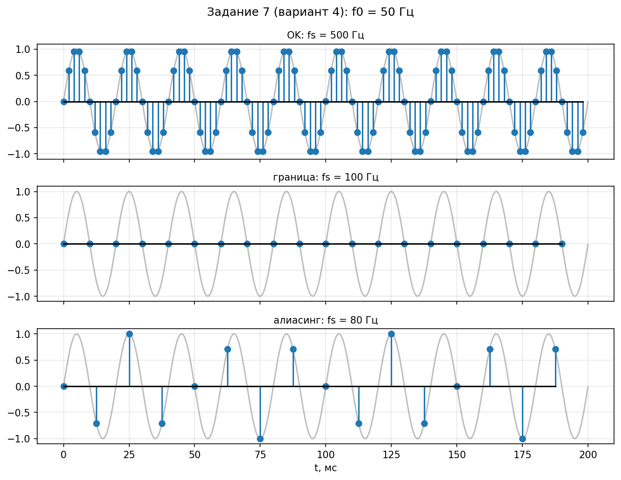
Рисунок 20. Изображение работы кода для Задания 7

Контрольные вопросы
- Сформулируйте теорему отсчётов. Что такое частота Найквиста?
Если спектр сигнала ограничен частотой Fm, то сигнал можно полностью восстановить по отсчётам, взятым с частотой fs > 2·Fm. Величина fN = 2·Fm называется частотой Найквиста.
- Почему в условии теоремы строгое неравенство fs > 2·Fm? Что происходит при fs = 2·Fm?
При fs = 2·Fm на период приходится всего 2 отсчёта, и при неудачной фазе они могут попасть в нули сигнала – информация теряется. Строгое неравенство исключает этот случай и гарантирует однозначное восстановление при любой фазе.
- Что такое алиасинг (наложение спектров)? Почему это искажение необратимо?
Наложение спектральных копий при fs < 2·Fm: частота выше fs/2 отображается в полосу анализа как более низкая, fa = |f0 − k·fs|. Искажение необратимо, т.к. по одним отсчётам нельзя определить, какая исходная частота их породила.
- Сигнал частоты 90 Гц оцифрован с fs = 100 Гц. Какая частота будет наблюдаться в отсчётах?
fa = |90 − 100| = 10 Гц.
- Сигнал 250 Гц оцифрован с fs = 200 Гц. Вычислите ложную частоту.
fa = |250 − 200| = 50 Гц.
- Сколько точек на период приходится при fs = 2·f0? Почему результат зависит от фазы?
2 точки на период. Для синуса они попадают в нули (сигнал «исчезает»), для косинуса (φ = π/2) – в максимумы (±A). Результат зависит от того, куда именно эти 2 точки попадают на периоде.
- Какую роль играет аналоговый ФНЧ перед АЦП? Почему его нельзя заменить цифровым фильтром после АЦП?
Ограничивает полосу входного сигнала до f < fs/2 ещё до дискретизации, не давая высоким частотам попасть в спектр. Цифровой фильтр после АЦП не поможет – к этому моменту алиасинг уже произошёл, компоненты необратимо перемешались.
- Можно ли по цифровым отсчётам определить, произошёл ли алиасинг при записи сигнала?
Нет – без дополнительной информации об исходном сигнале (известная полоса частот, условия записи) это невозможно.
- Чему равна ложная частота сигнала f0 = 1,5·fs? А сигнала f0 = 2,5·fs?
В обоих случаях fa = 0,5·fs (верхняя граница полосы анализа [0, fs/2]).
- Приведите примеры алиасинга из жизни.
«Обратное» или неподвижное вращение колёс/пропеллеров в видео, стробоскопический эффект при освещении вращающихся объектов, муар на мелкой текстуре при недостаточном разрешении камеры.
Вывод
В ходе работы была подтверждена теорема отсчётов Котельникова–Найквиста–Шеннона: при fs > 2·f0 дискретный сигнал полностью сохраняет форму исходного и позволяет его точное восстановление. В граничном случае fs = 2·f0 результат зависит от начальной фазы сигнала и может привести к потере информации, поэтому в теореме используется строгое неравенство. При нарушении условия (fs < 2·f0) возникает необратимый эффект алиасинга: высокочастотный сигнал становится неотличим по отсчётам от низкочастотного с частотой fa = |f0 − k·fs|, что было наглядно показано на примерах f0 = 50 Гц и вариантном задании (сигналы 50 Гц и 130 Гц при fs = 80 Гц дают одинаковую ложную частоту fa = 30 Гц). Для предотвращения алиасинга перед АЦП необходимо устанавливать аналоговый фильтр нижних частот с полосой пропускания f < fs/2.

